

**QUALIDADE DE SOFTWARE**

Leonardo Jorge da Silva

Análise de Qualidade

São Paulo

2024

# RESUMO

O objetivo desse projeto é avaliar a qualidade e a confiabilidade de um sistema de software por meio de testes automatizados. Foram realizados testes de performace utilizando a ferramenta “Apache Jmeter”, testes de interface de usuário com o “Cypress” e integração contínua “Jenkinsfile” e testes de API. Com os resultados obtidos, foi possível verificar a eficiência do sistema e identificar possíveis falhas e pontos de melhoria para garantir a qualidade do software.

# SUMÁRIO

1.0 RESUMO 2

2.0 SUMÁRIO 3

3.0 INTRODUÇÃO 4

4.0 Estratégia de teste 5

4.1 Mapa mental 5

4.2 Critérios de aceitação Gherkin 6

4.3 História de usuário 1: [US-0001] – Adicionar item ao carrinho 6

4.4 História de usuário 2: [US-0002] – Login na plataforma 6

4.5 História de usuário 3: [US-0003] – API coupons 7

5.0 Casos de testes 8

5.1 História de usuário 1: 8

5.2 História de usuário 2: 9

6.0 História de usuário 3: API de Cupom 10

7.0 Repositório Github 12

8.0 CONCLUSÃO 12

9.0 REFERÊNCIAS BIBLIOGRÁFICAS 12

# 3.0 INTRODUÇÃO

Este projeto mostra que qualidade e confiabilidade de um sistema de software são fundamentais para garantir uma boa experiência do usuário.Testes automatizados são uma abordagem eficiente para avaliar e garantir a qualidade de um sistema. Neste projeto exploramos diversos cenários de testes e ferramentas de automação de testes para avaliar a qualidade e confiabilidade de um sistema de software de uma loja online, a Ebac Shop. Utilizamos o Cypress para realizar testes de interface do usuário,Cypress para realizar testes de interface do usuário, validando o login, “Adicinar itens ao carrinho” e validando cupons para desconto.Além disso, para avaliar performace usando o “Apache Jmeter”. Neste projeto, apresentaremos os resultados obtidos a partir da aplicação dessas ferramentas de automação de testes, bem como as considerações finais sobre o projeto.

# 

## 

## 4.0 Estratégia de teste

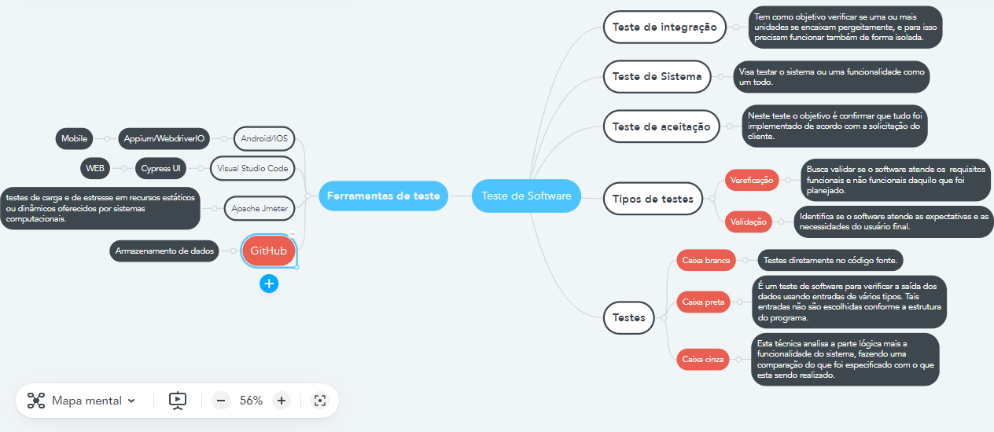**4.1 Mapa mental**

## 4.2 Critérios de aceitação Gherkin

### **4.3 [US-0001] – Adicionar item ao carrinho**

**Funcionalidade:** adicionar itens ao carrinho

**Cenário 1:** Adicionar itens ao carrinho com sucesso.

**Dado** que o usuário está na página dos produtos

**Quando** o usuário adiciona os seguintes itens ao carrinho: Abominable Hoodie (R$69,00), Aero Daily Fitness Tee(R$24,00) e Aether Gym Pant(R$74,00)

**Então** todos os intem serão adicionados ao carrinho e o valor total será de R$197,00

**Cenário 2**: Produto em falta no estoque

**Dado** que o usuário está na página dos produtos

**Quando** o usuário adiciona os seguintes itens ao carrinho: Abominable Hoodie(R$69,00), Aero Daily Fitness Tee(R$24,00) e Apollo Running Shorts(R$32,50)

**Então** no item “Apollo Running Short” deve exibir a mensagem de “Fora de estoque”.

## 4.4 [US-0002] – Login na plataforma

## Funcionalidade: Realizar login na loja EBAC Cenário 1: Realizar Login com sucesso

**Dado** que o usuário acesse a página Minha conta na loja EBAC

**Quando** digitar o usuário “aluno_ebac@teste.com”

**E** a senha “teste@teste.com”

**Então** deve exibir a mesnagem de boas vindas “Olá ,Bigas”

**Cenário 2:** Erro ao realizar o Login

**Dado** que o usuário acesse a página Minha conta na loja EBAC

**Quando** digitar o usuário “aluno_ebac@teste.com”

**E** a senha “teste@testesss.com”

**Então** deve exibir a mesnagem de “Erro: A senha fornecida para o e-mail “aluno_ebac@teste.com” está incorreta. Perdeu a senha?”.

## 4.5 [US-0003] – API de cupons

**Critérios de aceitação:** Criar cupom de desconto com sucesso

**Cenário 1**: Criar cupom com sucesso

**Dado** que estou logado na plataforma API de gerenciamento de cupons

**Quando** eu colocar nome do cupom

**E** inserir a porcentagem

**Então** o cupom deve ser criado com sucesso e deve ser exibida a mensagem "Cupom criado com sucesso"

**Cenário 2:** Falha ao criar cupom sem nome

**Dado** que estou logado na plataforma API de gerenciamento de cupons

**Quando** eu tentar criar um cupom sem preencher o nome do cupom,

**E** informar um desconto de 16%

**Então** a criação do cupom deve falhar e deve ser exibida a mensagem de erro "Nome do cupom é obrigatório"

## 5.0 Casos de testes

## 5.1 História de usuário 1:

**Funcionalidade:** Cadastro de novos alunos da escola de técnologia Interação Positivo.

**Como** administrador da plataforma Interação Positivo

**Quero** um novo sistema de cadastro

**Para** registrar novos alunos na plataforma

**Regras de negócio:**

1. Apenas alunos de 16 e 70 anos podem ser cadastrados.
2. Usuários já cadastrados ativos há mais de 60 dias, apenas confirmar os dados.
3. Permitir cadastro apenas das 8 as 18 horas.

**CT01:**

|  | **Entrada** | **Saída** |
| --- | --- | --- |
| **Teste 1** | Cadastras alunos de **14 anos** | Inválido |
| **Teste 2** | Cadastrar alunos de **40 anos** | Válido |
| **Teste 3** | Cadastrar alunos de **80 anos** | Inválido |

**CT02:**

|  | **Entrada** | **Saída** |
| --- | --- | --- |
| **Teste 1** | Validar usuário com 90 dias | Válido |
| **Teste 2** | Validar usuário com 30 dias | Inválido |

**CT03:**

|  | **Entrada** | **Saída** |
| --- | --- | --- |
| **Teste 1** | Cadastrar alunos às **7:30** | Inválida |
| **Teste 2** | Cadastrar alunos às **14:00** | Válida |
| **Teste 3** | Cadastrar alunos às **18:30** | Inválida |

**5.2 História de usuário 2:**

**CT01:**

|  | **Entrada** | **Saída** |
| --- | --- | --- |
| **Teste 1** | Cadastrar alunos de **15 anos** | Inválido |
| **Teste 2** | Cadastrar alunos de **16 anos** | Válido |
| **Teste 3** | Cadastrar alunos de **17 anos** | Válido |
| **Teste 4** | Cadastrar alunos de **69 anos** | Inválido |
| **Teste 5** | Cadastrar alunos de **70 anos** | Válido |
| **Teste 6** | Cadastrar alunos de **71 anos** | Inválido |

**CT02:**

|  | **Entrada** | **Saída** |
| --- | --- | --- |
| **Teste 1** | Validar usuários ativos há **59 dias** | Inválido |
| **Teste 2** | Validar usuários ativos há **60 dias** | Válido |
| **Teste 3** | Validar usuários há **61 dias** | Válido |

**CT03:**

|  | **Entrada** | **Saída** |
| --- | --- | --- |
| **Teste 1** | Cadastrar alunos às **7:59** | Inválido |
| **Teste 2** | Cadastrar alunos às **8:00** | Válido |
| **Teste 3** | Cadastrar alunos às **8:01** | Válido |
| **Teste 4** | Cadastrar alunos às **17:59** | Válido |
| **Teste 5** | Cadastrar alunos às **18:00** | Inválido |
| **Teste 6** | Cadastrar alunos às **18:01** | Inválido |

## 6.0 API de Coupons

## História de usuário 3:

**Funcionalidade:** Criar coupons de desconto.

**Como** administrador da plataforma

**Quero** criar coupons de desconto

**Para** registrar na loja EBAC Shop

**Regras de negócio:**

1. Apenas usuários administradores podem criar cupons
2. Coupons já cadastrados ativos há mais de 90 dias, serão desativados
3. Permitir cadastro de cupons apenas das 9 as 17 horas.

**CT01:** Login como Administrador

| **Condições** | **Regra 1** | **Regra 2** | **Regra 3** | **Regra 4** | **Regra 5** |
| --- | --- | --- | --- | --- | --- |
| **Usuário válido?** | V | V | V | F | F |
| **Senha válida?** | V | V | F | V | F |
| **Usuário administrador?** | V | F | V | V | F |
| **Ações** |  |  |  |  |  |
| **Permitir acesso?** | X | __ | __ | __ | __ |
| **Permitir criação de cupons?** | X | __ | __ | __ | __ |

**Casos de testes:**

1. Login com usuário de administrador válido e senha válida, deve permitir acesso e acesso a criação de cupons.
2. Login com usuário válido, não administrador e senha válida, deve permitir acesso mas não acesso a criação de cupons.
3. Login com usuário como administrador válido e senha inválida, não deve permitir acesso.
4. Login com usuário como administrador inválido e senha válida, não deve permitir o acesso.
5. Login com usuário como administrador e senha inválidos, não devem permitir acesso.

**CT02:**

| **Condições** | **Regra 1** | **Regra 2** | **Regra 3** |
| --- | --- | --- | --- |
| **Dias**  **cadastrados** | <=90 dias | >=91 dias | >=2 e <=90  dias |
| **Ações** |  |  |  |
| **Desativação** | --- | X | X |

**Casos de testes:**

1. Coupons cadastrados com menos ou igual a 90 dias, devem permanecer ativados.
2. Coupons cadastrados com mais ou igual a 91 dias, devem ser desativados.
3. Coupons cadastrados entre igual ou mais de 2 dias até menor ou igual a 90 dias, devem permanecer ativados.

**CT03:**

| **Condições** | **Regra 1** | **Regra 2** | **Regra 3** |
| --- | --- | --- | --- |
| **Horário** | >=17:01 | <=8:59 | >=9:00 e <=17:00 |
| **Ações** |  |  |  |
| **Permitir cadastro** | __ | __ | X |

**Casos de testes:**

1. Coupons cadastrados depois ou igual as 17:01, não devem permitir o cadastro.
2. Coupons cadastrados antes das 9:00 ou igual, não devem permitir o cadastro.
3. Cupons cadastrados entre 9:00 e 17:00, devem permitir o cadastro.

## 

## 7.0 Repositório no Github

**Link do repositório:** https://github.com/Leonardo-JSilva/TCC-EBAC

# 8.0 CONCLUSÃO

O projeto contém a rotina que um QA precisa para iniciar a sua carreira profissional, o conteúdo dão grande embasamento para se tornar um QA. Exercitei sobre metódos e formas de testes, como por expemplo “testes automatizados”, e quão importates são para um projeto ser realizado e não sofrer com problemas durante sua faze de desenolvimento.

# 9.0 REFERÊNCIAS BIBLIOGRÁFICAS

* **Mapa Mental:** <https://www.mindmeister.com>
* **Critérios de aceitação Gherkin:** <https://blog.onedaytesting.com.br/gherkin>
* [**Testes Automatizados:** https://www.cypress.io](https://blog.onedaytesting.com.br/gherkin)
* [**API:** https://serverest.dev](https://blog.onedaytesting.com.br/gherkin)
* [**Intergração contínua:** https://www.jenkins.io](https://blog.onedaytesting.com.br/gherkin)
* [**Teste de performace:** https://jmeter.apache.org](https://blog.onedaytesting.com.br/gherkin)